Вопрос: Приобрёл планшет в магазине, гарантия – 1 год. Через 5 дней в планшете обнаружились недостатки: перестал включаться, не работает монитор. Можно ли обратиться к продавцу с требованием о возврате денежных средств?
Ответ: В соответствии с п. 7 Перечня технически сложных товаров (Постановление Правительства № 924 от 10.11.2011 г.), ноутбук относится технически сложным товарам.
При обнаружении в технически сложном товаре неисправностей, в течение 15 дней со дня передачи товара (независимо от существенности недостатка), потребитель вправе, потребовать заменить товар либо устранить недостатки или вернуть денежные средства, уплаченные за товар (ст. 18 Закона РФ «О защите прав потребителей»).
Для этого потребителю рекомендуется предъявить свои требования продавцу в письменном виде с указанием возникших недостатков в товаре с приложением документов, подтверждающих приобретение товара.
Продавец обязан принять товар, составить акт-приемки товара, отразить в нем заявленные недостатки и описать наличие видимых повреждений (сколы, трещины, царапины). Однако если повреждений нет, а продавец их отразил, укажите в акте что вы не согласны. Сделайте видео или фото передаваемого и отразите это в акте, факт отсутствия видимых повреждений.
При приемке товара продавец имеет право удостовериться в наличии недостатков, поэтому он вправе провести проверку качества. А потребитель вправе присутствовать, но, если об этом заявит и укажет письменно в своем заявлении. Например, «Прошу известить меня о месте и времени проведения проверки за 1 рабочий день». Или можно предложить продавцу провести проверку в день обращения в его присутствии.
Обращаем ваше внимание! Документы передавайте в копиях. Оригиналы могут потеряться.

Вопрос: Приобрел смартфон марки Apple iPhone 12. В процессе эксплуатации, через 3 месяца обнаружились недостатки: не включается. Обратился к продавцу с требованием устранить недостатки. Через некоторое время, продавец сообщил, что отказывает в проведении гарантийного ремонта, мотивируя тем, что в смартфоне не отключена функция поиска. Законны ли действия продавца?
Ответ: В соответствии с ч. 1 ст. 18 ФЗ РФ «О защите прав потребителей» потребитель, которому продан товар ненадлежащего качества, если оно не было оговорено продавцом, вправе предъявить требования, в том числе, об устранении недостатков. Данные требования потребитель вправе предъявить к продавцу в отношении недостатков товара, если они обнаружены в течение гарантийного срока (ч. 1 ст. 19 Закона).
Между тем, согласно Сервисной политики компании Apple inc, для проведения ремонтных работ необходимо отключить функцию «Fine iPhone», и, в случае невыполнения этой обязанности, потребитель рискует получить отказ в проведении гарантийного ремонта и отказ в удовлетворении законных требований.
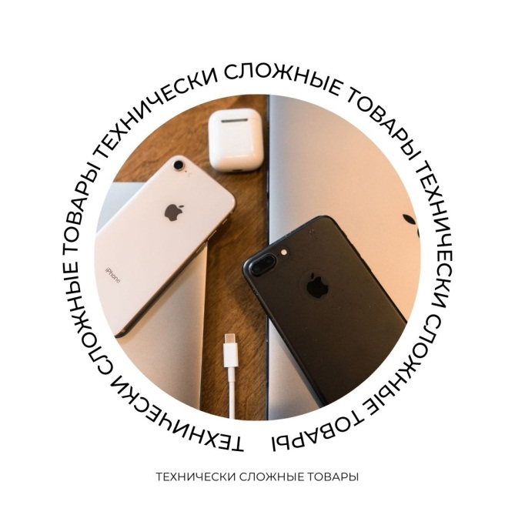
В данном случае, до потребителя донесена полная и достоверная информация о правилах гарантийного обслуживания в прилагаемых документах к товару. Таким образом, отказ продавца в проведении ремонта правомерный. Потребителю рекомендовано выполнить требования продавца и обратиться с требованием провести ремонт по действующей гарантии.
Обратите внимание! Сроки и условия проведения гарантийного ремонта должны быть определены письменно, если срок не определен, то в любом случае, срок проведения гарантийного ремонта не может превышать более 45 дней (п. 1 ст. 20 Закона РФ «О защите прав потребителей»). Если срок ремонта не установлен при сдаче товара в ремонт. Заключите дополнительное соглашение и определите срок. Если продавец вас не уведомил об окончании ремонта, обратитесь на 45 день и зафиксируйте факт, что ремонт не выполнен.

Подготовлено с использованием СПС Консультант Плюс.
Информация подготовлена по состоянию на 15.12.2021 г.

Ждем Вас по адресам:

г.Иркутск, ул.Трилиссера, 51, 8(395-2)22-23-88 Пушкина, 8, 8(395-2)63-66-22 zpp@sesoirk.irkutsk.ru.
г.Ангарск, 95 кв. д.17 тел.8(395-5) 67-55-22 ffbuz-angarsk@yandex.ru
г.Усолье-Сибирское, ул.Ленина, 73 тел.8(395-43) 6-79-24 ffbuz-usolie-sibirskoe@yandex.ru
г.Черемхово, ул.Плеханова, 1, тел.8(395-46) 5-66-38; ffbuz-cheremxovo@yandex.ru
г.Саянск, мкр.Благовещенский, 5а, тел.8(395-53) 5-24-89; ffbus-saynsk@yandex.ru
п.Залари (обращаться в г.Иркутск, г.Саянск)
г.Тулун, ул.Виноградова, 21, тел. 8(395-30) 2-10-20; ffbuz-tulun@yandex.ru
г.Нижнеудинск, ул.Энгельса, 8 тел.8(395-57)7-09-53,
ffbuz-nizhneudinsk@yandex.ru,
г.Тайшет,ул.Северобазарная, 3-1н , тел. 8(395-63) 5-35-37;ffbuz-taishet@yandex.ru
г.Братск, ул.Муханова,20 тел.8(395-3)42-57-50; ffbuz-bratsk@yandex.ru
г.Железногорск-Илимский, (обращаться в г.Иркутск, г.Усть-Кут)
г.Усть-Илимск, лечебная зона, 6 тел.8(395-35) 6-44-46;ffbuz-u-ilimsk@yandex.ru
г.Усть-Кут, ул.Кирова, 91, тел.8(395-65) 5-26-44; ffbuz-u-kut@yandex.ru
п.Усть-Ордынский, пер.1-ый Октябрьский, 12 тел.8(395-41) 3-10-78, ffbuz-u-obao@yandex.ru

ФБУЗ «Центр гигиены и эпидемиологии в Иркутской области»

ТЕХНИЧЕСКИ СЛОЖНЫЕ ТОВАРЫ
(вопрос-ответ)

Консультационный центр и консультационные пункты для потребителей

